Выполнил: Минхаиров Александр Вадимович, 286 группа.

**Отчет по учебной практике № 12**

**«Проектирование классов. Создание диаграммы классов»**

**Цель практической работы:** составить диаграмму классов.

**Решение задач**

1. Реализована UML диаграмма классов. (Рис.1).

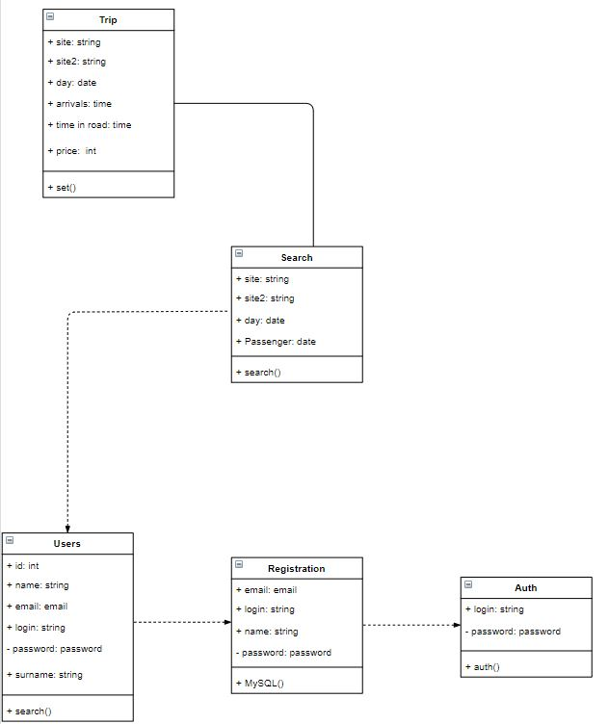

Рисунок 1- Диаграмма класса

**Выводы**

Выполнив задания из 12 практической работы, была создана UML диаграмма классов.